**UNIVERSIDADE NOVE DE JULHO**

**DIRETORIA DOS CURSOS DE INFORMÁTICA**

**ANDRÉ CARDOSO ARAGÃO - RA 918119401**

**MARIANA RODRIGUES DE SOUZA - RA 918114559**

**JEAN LUCA BERNE DE OLIVEIRA - RA 918100772**

**PROJETO DE DESENVOLVIMENTO EM MULTIPLATAFORMA**

**OMEGATEC**

**SÃO PAULO**

**2021**

**ANDRÉ CARDOSO ARAGÃO - RA 918119401**

**MARIANA RODRIGUES DE SOUZA - RA 918114559**

**JEAN LUCA BERNE DE OLIVEIRA - RA 918100772**

**PROJETO DE DESENVOLVIMENTO EM MULTIPLATAFORMA**

**OMEGATEC**

Trabalho apresentado à Universidade Nove de Julho, UNINOVE, em cumprimento parcial às exigências da disciplina de Projeto de desenvolvimento em Multiplataforma, sob orientação do Prof. **João Vagner Pereira da Silva**

**SÃO PAULO**

**2021**

**SUMÁRIO**

1. OBJETIVOS 4

2. DESCRIÇÃO DA EMPRESA 5

3. MISSÃO, VISÃO E VALORES DA EMPRESA 6

3.1. MISSÃO 6

3.2. VISÃO 6

3.3. VALORES 6

4. DEFINIÇÃO DA EQUIPE, DIVISÃO DE PAPÉIS E TAREFAS, CRONOGRAMA DE DESENVOLVIMENTO 7

5. PARTICIPAÇÃO DAS DISCIPLINAS DO SEMESTRE 8

6. CONCLUSÃO 9

7. REFERÊNCIAS 10

# OBJETIVOS

Esse projeto tem como objetivo criar uma aplicação Web Multiplataforma, utilizando Asp.Net, para o cadastramento de clientes e gerenciamento de tarefas da nossa empresa denominada OmegaTec. Nossa empresa irá também auxiliar outras empresas da área de T.I na certificação assim deixando as habitas as regras geradas pela segurança da informação.

Nós utilizamos a estrutura ASP.NET pois ela tem diversas facilidades que suas ferramentas têm para desenvolver algo em WEB. Como nosso projeto visa a multiplataforma impulsionou a expansão de gerenciamentos que antes eram feitos apenas em ambientes físicos, para o home office, pois nos tempos atuais de pandemia preferimos que nossos funcionários trabalhem em casa.

# DESCRIÇÃO DA EMPRESA

OmegaTec é uma empresa criada em 2019 com o foco no auxílio à empresas de T.I. se enquadrarem nas normas da Segurança da Informação. Logo em seu primeiro ano a empresa viu uma maneira de crescer ao mudar o foco de atendimento à empresas de T.I. para atender a qualquer tipo de demanda, atualmente quase qualquer empresa tem grande quantidade de informações que precisam ser tratadas de maneira segura e seguindo as regras definidas pelas ISO, que é o padrão de segurança da informação.

Prevendo o crescimento da fiscalização e demanda das empresas que querem se enquadrar nas normas da Segurança da Informação, a OmegaTec em 2020 se tornou também uma empresa que certifica empresas baseado nas regras da segurança da informação, aumentando ainda mais o alcance de atendimento e também o tamanho da empresa, onde foi necessário a instalação de novos sistemas em nuvem para a organização e para melhor tratamento para os clientes.

A empresa fica localizada no centro da cidade de São Paulo em uma sala de 100m², mas a maioria da operação ocorre com funcionários trabalhando em Home Office, para uma maior produtividade e menos custos ao cliente final, o escritório é um local aconchegante onde a diretoria recebe pessoalmente os novos e futuros clientes.

Futuramente, a OmegaTec procura expandir seu alcance instalando outras filiais em outros estados do país, começando em 2022 o planejamento das unidades de Belo Horizonte e Rio de Janeiro, sendo apenas o começo de uma grande expansão.

# MISSÃO, VISÃO E VALORES DA EMPRESA

## MISSÃO

A missão da OmegaTec é ajudar empresas de T.I a se integrarem nas normas dadas pela Segurança da Informação e auxiliar elas a conseguirem o certificado requerido pelas normas da segurança da informação, pois quanto mais essas empresas de T.I vão ficando mais regras elas terão que seguir, então a OmegaTec irá auxiliar as empresas de T.i em relação a isso.

## VISÃO

A OmegaTec visa se expandir colocando filiais em outros estados e países, começando em 2022 o planejamento das unidades de Belo Horizonte e Rio de Janeiro, sendo apenas o começo de uma grande expansão. Assim conseguindo o olhar de outras empresas maiores de T.I. que tiverem interesse em nossos serviços.

## VALORES

Confiabilidade, transparência nos serviços, inovação, efetividade, satisfação dos consumidores, ética, valorizar quem faz a nossa empresa.

# DEFINIÇÃO DA EQUIPE, DIVISÃO DE PAPÉIS E TAREFAS,

André Cardoso Aragão: Idealização da empresa, gestão administrativa, gestão de clientes, gestão de marketing. Tem função de buscar novos clientes, verificar satisfação de clientes atuais e procurar formas de crescer o alcance da empresa. Atualmente planejando a abertura das outras filiais em outros estados do país.

Mariana Rodrigues de Souza: Idealização da empresa, gerente de operações, gestão de equipe e tarefas. Sua função é manter a operação sempre atualizada no cronograma, colocar as pessoas certas para cada equipe e estar sempre a frente do cronograma, a fim de satisfazer os clientes realizando entregas o mais rápido possível.

Jean Luca Berne de Oliveira: Idealização da empresa, gestão financeira, gestão de recursos humanos. Função de gerir os recursos da empresa de maneira inteligente, buscar novas pepssoas de acordo com o crescimento e demanda da empresa, sempre controlando os custos para manter a margem de lucro e crescimento do valor da empresa.

Conforme solicitado, o cronograma do projeto foi feito no Trello compartilhado com o Professor João Vagner Pereira da Silva.

# PARTICIPAÇÃO DAS DISCIPLINAS DO SEMESTRE

Nossa empresa trabalha com multiplataforma e em nuvem, pois com os dias atuais de pandemia devido a Covid-19 o “melhor remédio" é o distanciamento social, então nossa empresa prefere deixar todos os funcionários em home office, pois isso também muitas vezes pode proporcionar um melhor comprometimento de nossos funcionários com suas tarefas e objetivos, assim como ajuda no valor final dado ao cliente não ser tão alto pois não temos muitos gastos nas nossas filiais.

Regras de negócio: O melhor atendimento, treinamento e aperfeiçoamento constante, feedback e busca da satisfação do cliente, de forma saudável, transparente e honesta e preço justo.

## FUNCIONAMENTO DO PROGRAMA

Foi desenvolvido um programa em ASP.NET com a função de cadastro de clientes e registro de tarefas, a tela inicial do programa é essa abaixo.

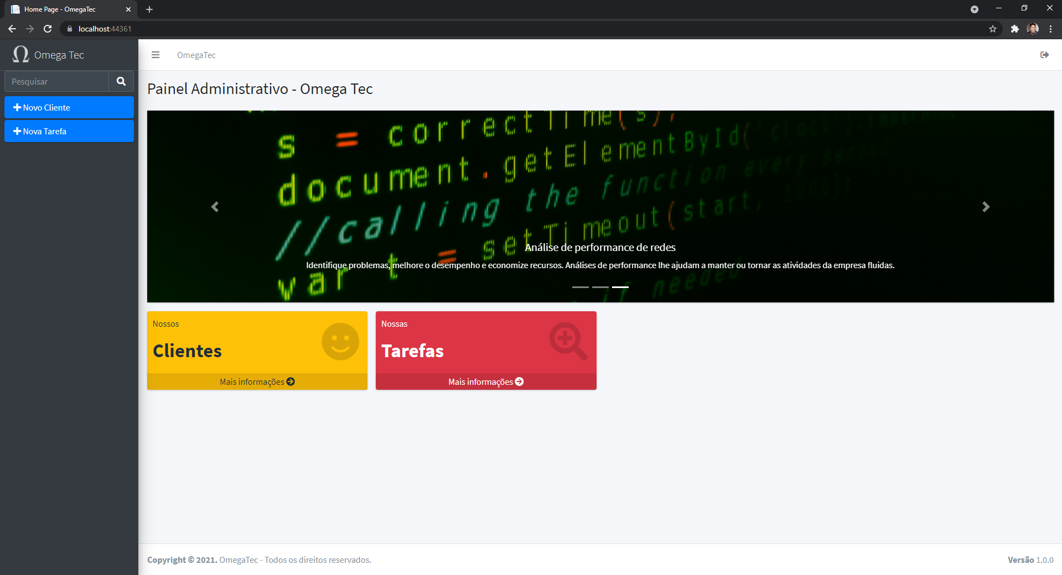

O programa possui uma interface simples, focado na facilidade de executar a tarefa desejada, a tabela de clientes e de tarefas possuem uma chave estrangeira na coluna onde é registrada o nome do cliente, as imagens abaixo mostram as duas outras telas do programa, a tela de cadastro de clientes e de cadastro de tarefas.

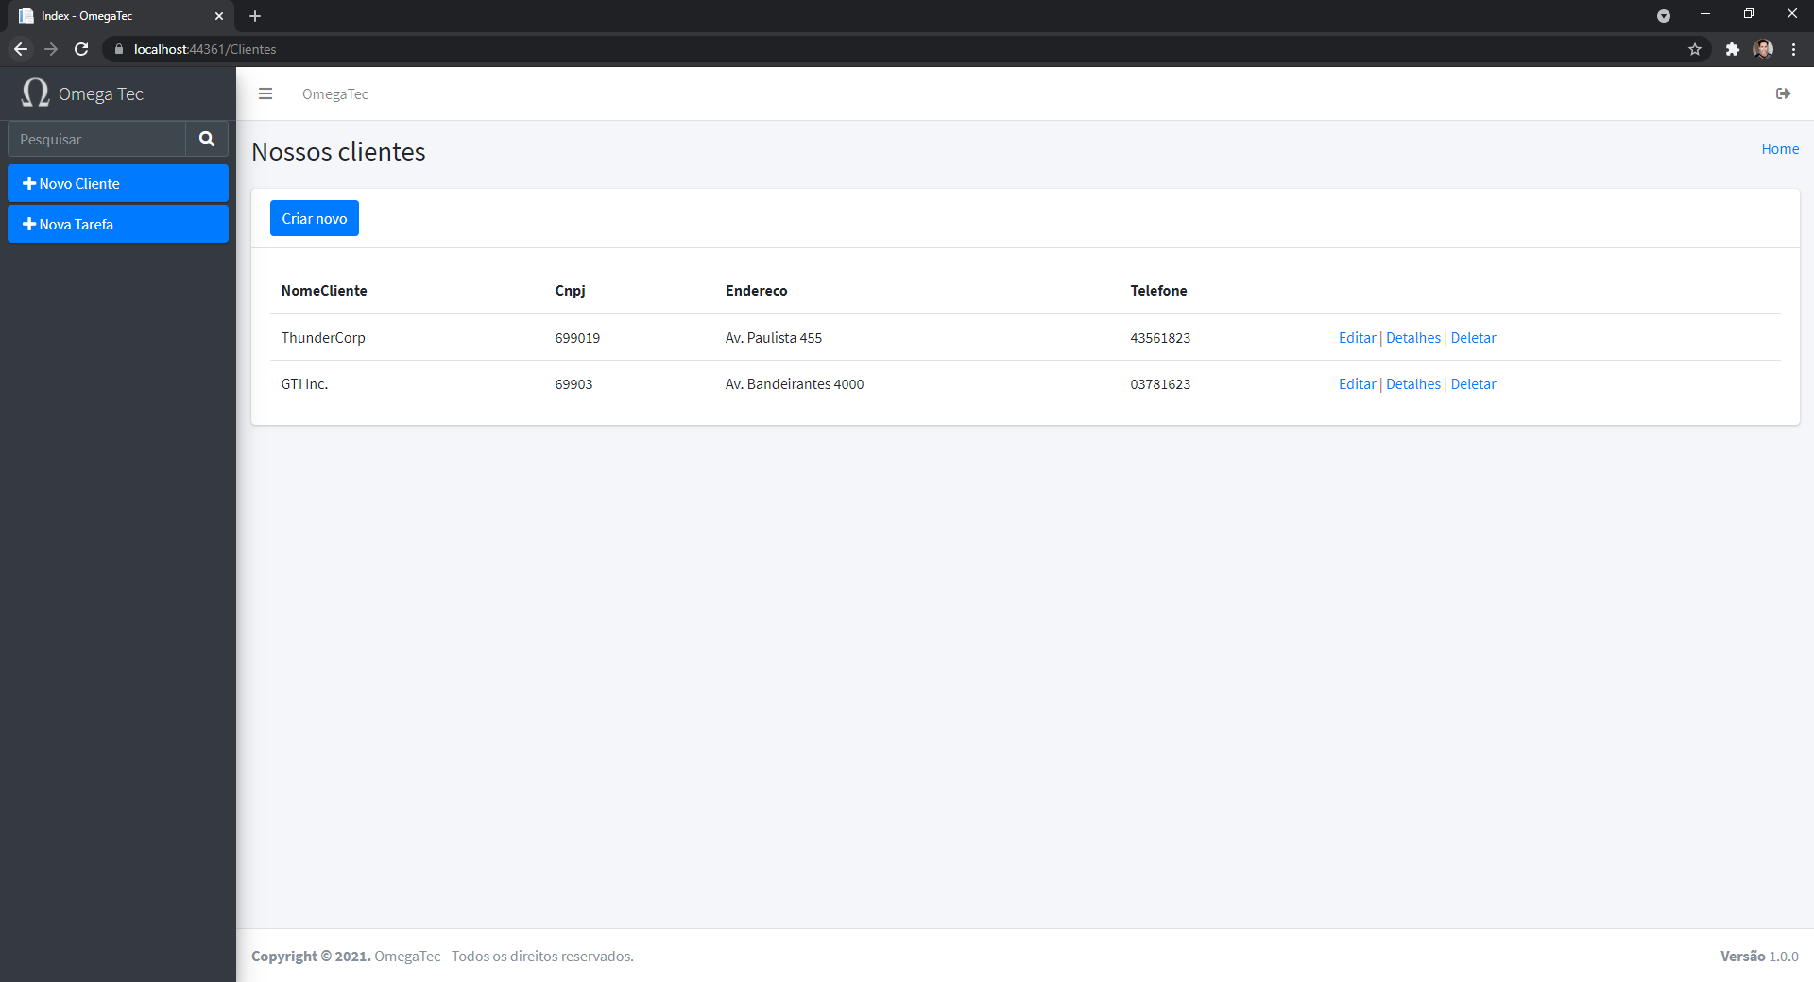

A Imagem acima mostra a tela de cadastro e dos clientes cadastrados.

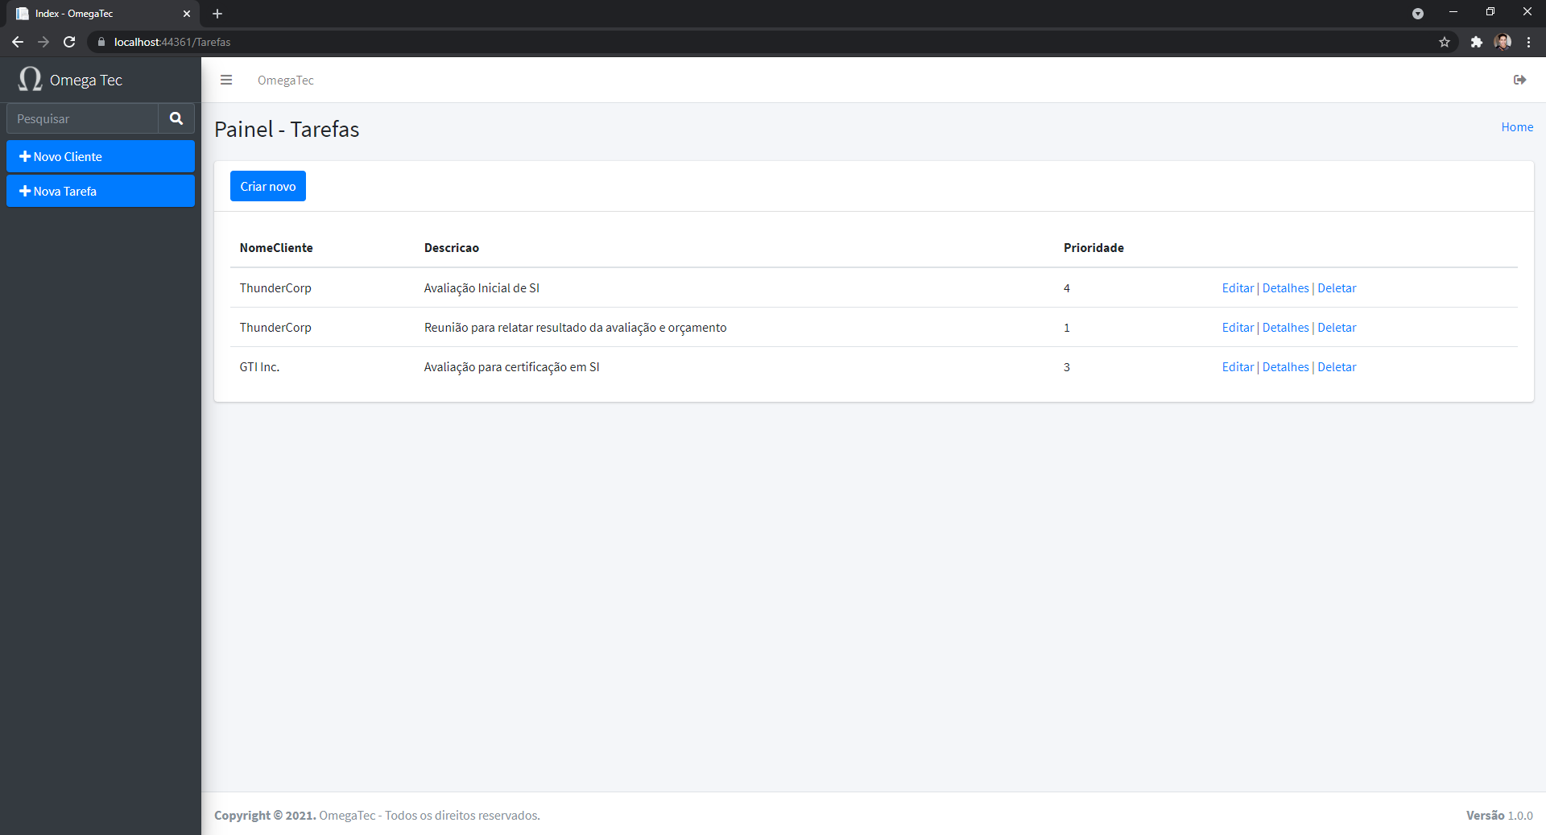

A Imagem acima mostra a tela de cadastro e dos clientes cadastrados.

Para o registro dos dados foi utilizado um banco de dados local, utilizando o mySql.

# CONCLUSÃO

O presente trabalho apresenta o desenvolvimento de uma aplicação Web multiplataforma, desenvolvida em Asp.Net, para o cadastro de clientes e o gerenciamento de tarefas da Ômega Tec. Foi desenvolvido utilizando a estrutura ASP.NET devido as facilidades proporcionadas pela ferramenta para o desenvolvimento Web.

A aplicação sendo multiplataforma, proporcionou a expansão do gerenciamento que antes eram realizados somente no ambiente da empresa física, para o home office, devido à pandemia causada pela Covid-19. Utilizando a VPN para a segurança das informações presentes no sistema, disponibilizamos a aplicação nos servidores da Omega Tec.

Na interface podemos destacar o uso do framework Bootstrap, que facilitou o desenvolvimento responsivo da aplicação, fazendo com que seja possível o uso em diversos dispositivos e evidenciando o conceito de multiplataforma. Outra ferramenta importante para o desenvolvimento da aplicação foi o Entity Framework, uma das principais ferramentas de persistência de dados da plataforma .NET, que se utiliza dos conceitos de ORM (Object Relational Mappers), que cria uma ponte entre o modelo relacional e o modelo de orientação a objetos, ou seja, possibilita a persistência dos dados através do paradigma de orientação à objetos, tendo como vantagem um desenvolvimento mais rápido e consistente.

# REFERÊNCIAS

Inserir no documento as referências bibliográficas utilizadas (padrão ABNT).

NAVARRO, Leandro. Entenda A Importância Da Organização Dos Setores Da Empresa. **IDEBRASIL**, 2020. Disponível em: <http://www.idebrasil.com.br/blog/importancia-da-organizacao-setores-da-empresa/>. Acesso em: 29 de maio de 2021.

O que é ISO?. **BRASIL ESCOLA**, 2020. Disponível em: <http://www.idebrasil.com.br/blog/importancia-da-organizacao-setores-da-empresa/>. Acesso em: 29 de maio de 2021.